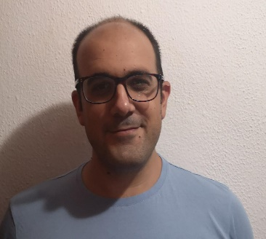**CURRÍCULUM VITAE**

**INFORMACIÓN PERSONAL**

* Rodriguez Olivero Antonio
* 01/06/1989
* C/ Cancionera, Bloque 10, 5° planta, puerta 1
* Código postal: 41013 (sevilla)
* antoniorodriguezolivero@gmail.com
* **Tlf:** 622145669​

**EMPLEO SOLICITADO**

* Celador de hospital

**FORMACIÓN ACADÉMICA**

* **E.S.A:** Colegio de adultos San Bernardo (Sevilla)​
* **FP:** Intalaciones eléctricas y autónomas (grado medio)​
* **TEORÍA:** I.S.E Marcelo Spinola Umbrete (Sevilla)​
* **PRÁCTICAS:** Ayuntamiento de Villanueva del Ariscal​ ​ (​ Sevilla)
* **Celador en instalaciones sanitarias:** Pleniestudios (Sevilla)​
* **Prácticas:** Hospital. Sagrado Corazón (Quiroronsalud) (Sevilla)​

**EXPERIENCIA LABORAL**

* Ayudante de mantenimiento y limpieza de máquinas (Taller Cruz) (Sevilla) ● Mozo de almacén (Taller Cruz) (Sevilla)

**IDIOMAS**

* **Español**

**SOBRE MÍ**

* **Carnet de conducir**
* **incorporación inmediata**
* **Buena presencia y educacion ● Facilidad de aprendizaje**